Paciente : | Juliana Santos | Data : 01/12/2020 | Hora : 08:10
Indicação: | Thiago B Jangada | Idade : 37a 7m

Radiograficamente a imagem sugere:

- Dente retido/impactado: 38 e 48 em posição de mesio oclusão?;
- Relação ápice/canal mandibular: 38 e 48;
- Dente ausente: 15? E 25? Presumível;
- Mesialização: 16 e 26 sugestivo;
- Restauração radiopaca: 36;
- Restauração plástica: 17,16,14,24,26,27,37,35,33,44,45,46 e 47;
- Arredondamento apical nos elementos dentais: 11,21,22,43 e 45, indica-se controle radiográfico;
- Calculo supra/infra gengival discreto? e generalizado;
- Nível ósseo alveolar no terço cervical discreto e generalizado.

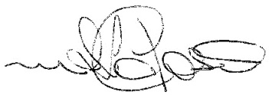
Drª Maria Sirlene Lipori Cardoso
Radiologista – CRO 4.009

